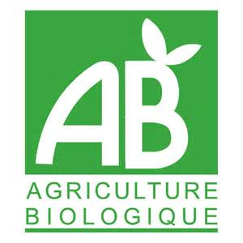
Florence REZVOCONTRAT D’ENGAGEMENT SOLIDAIRE : NOIX DU DAUPHINÉ,
CERNEAUX, HUILE ET FARINE DE NOIX BIO
Amap du Creux à Saint-Chamond
Novembre 2023 à

Entre : Florence REVOL productrice – La Ferme du Château de Varacieux – 38470 VARACIEUX
Tél. 07 61 83 62 90 / fermeduchateauvaracieux@gmail.com
Qui s’engage à fournir au souscripteur, en novembre 2023, des noix du Dauphiné de sa propre production 2023 (coques séchées de façon traditionnelle et naturelle sur liteaux de bois), des cerneaux de noix, farine et huile extraite de façon traditionnelle dans un moulin de la région, tous certifiés en BIO.
La production de la ferme respecte les critères de l’agriculture biologique.

Et Madame et/ou Monsieur (dit le souscripteur) : (Nom, Prénom) : ………………………………………………………..……..
Téléphone mobile : ………………..……………….. Courriel : ………………..…………………….………@..............………

Le souscripteur passe la commande suivante :

Indiquer la quantité commandée pour chaque référence

Produits | Conditionnement | Prix en € | Nombre | Sous-total produit €
Noix en coques | Filet 2 kg | 12,50
Noix en coques | Filet 5 kg | 31,00
Cerneaux de noix | Sachet 250 g | 7,50
Farine de noix | 250 g | 3,00
Huile de noix vierge traditionnelle | 25 cl | 8,00
Huile de noix vierge traditionnelle | 50 cl | 13,50
 | Montant total en €

La livraison est prévue pour le jeudi 23 novembre 2023 à la permanence de l’Amap du Creux (date qui sera confirmée)

Montant total : ……….……….. € à régler à la commande Chèque à l’ordre de Florence REVOL
Indiquer le n° du chèque et la banque : ………………………………………………………

La présente commande et sa livraison valent acceptation, par le souscripteur et le paysan, des conditions de la page 2

Fait à Saint-Chamond, le ………………..……… 2023

Signatures : Le souscripteur Le paysan

Votre référent pour cette saison : M-Adrienne DESPATIN / marieadrienne.despatin@sfr.fr / 06 21 52 37 65
Page 1 sur 2

